关于西安职业技术学院物业管理服务外包项目的成交结果公告

一、项目编号：XCZX2023-0019
备案编号：ZCBN-西安市-2023-00292
二、项目名称：西安职业技术学院物业管理服务外包
三、成交信息
服务商名称：陕西华卓物业管理有限公司
服务商地址：陕西省西安市碑林区长安大街三号A座601-603号
成交金额：1499999.00元
联系人：林加兵
联系电话：13770860880
四、主要标的信息
服务类
名称：西安职业技术学院物业管理服务外包
服务范围：院本部、辛家庙和土门校区。
服务内容：全院环境卫生打扫保洁：室外保洁:面积约101500㎡（院本部61271㎡，辛家庙33139㎡，土门校区7090㎡)，内容：全院楼宇外（含散水）的保洁；所有硬化路面（含人行道）、运动场、停车场、绿化带空闲场地；室外全部设施（含雨水口）保洁；垃圾（含室外垃圾桶）的收集外运及垃圾台周边消毒灭蚊蝇等详见磋商文件第三章。
服务要求：详见磋商文件第三章。
服务标准：详见磋商文件第三章。
服务时间：2023年6月17日至2023年12月16日（半年）。
五、评审专家名单：李敏光、杨万华、田莉红。
六、公告期限：自本公告发布之日起1个工作日。
七、其他补充事宜
1、本项目为专门面向中小企业采购项目，成交服务商性质详见附件。
2、请成交服务商于本项目公告期届满之日起前往西安市公共资源交易中心八楼领取成交通知书，同时须提交密封好的纸质响应文件一正两副，内容与电子响应文件完全一致。
八、凡对本次公告内容提出询问，请按以下方式联系。
1.采购人信息
名 称：西安职业技术学院
地 址：西安市雁塔区鱼斗路251号
联系方式：13384981699
2.采购代理机构信息
名 称：西安市市级单位政府采购中心
地 址：西安市未央区文景北路16号白桦林国际B座
联系方式：029-86510029、86510365转分机80840
3.项目联系方式
项目联系人：吴老师
电 话：029-86510029、86510365转分机80870
- 附件

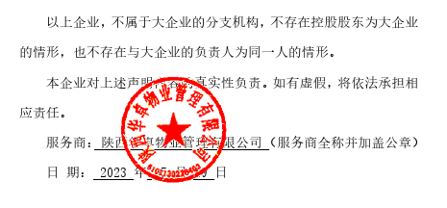
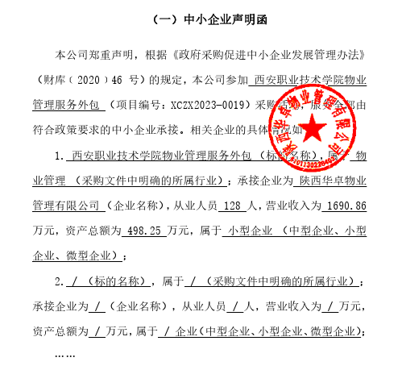
西安市市级单位政府采购中心
2023年5月29日

